1. **Лабораторна робота №2. Проектування LSM.**
   1. **Завдання:** на PLMT з параметром N побудувати n-розрядний LSM з частково-груповим переносом і заданим набором з k операцій: *P+Q, P-Q, PQ,; Oj*(j=5,6..k). LSM повинен вміщувати вузли, що формують признаки RZ(), SI(), CO(перенос). Оцінити складність і швидкодію отриманої схеми.

* 1. **Варіант:**

№ залікової книжки = 8218.

Параметр PLMT: С10=8 => N = (С10+5) mod 6+4 = **5**.

Розрядність слів ICTR: С8=2 => n = 8+8* С8=**24**.

k: С11=1 => k = С11+5 = **6**.

i: С9=1 => i = (j+ С9)mod 15 = **6**;

|  |  |  |
| --- | --- | --- |
| i | 6 | 7 |
| F |  |  |

Таким чином потрібно реалізувати операції *P+Q, P-Q, PQ, ,,.*

* 1. **Виконання:**

**Кодування операцій:**

Табл.1. Таблиця кодування операцій.

|  |  |  |  |  |  |  |
| --- | --- | --- | --- | --- | --- | --- |
| **F1 F0** | **F2=0** | **F2=1** | **F2=1** | | **F2=0** | |
| P | Q | P | Q |
| 0 0 |  | x | p | 0 | p | x |
| 0 1 | x | *PQ* | p | x | p |  |
| 1 0 | *P-Q* |  | p |  | p |  |
| 1 1 | *P+Q* |  | p | *Q* | p | *Q* |

Один розряд LSM виконується у вигляді 4 елементів(рис.1):

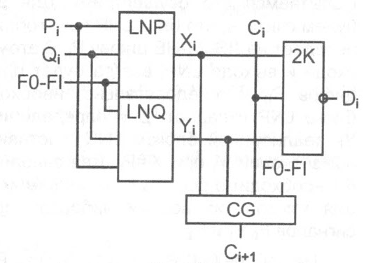

Рис.1. Структурна схема одного розряду LSM.

Для даного варіанту реалізації мікрокоманд (табл.1.) LNP не потрібне (x=p).

* + 1. **Проектирование LNQ.**

По таблиці 1 составим диаграммы Вейча для функций y.

|  |  |  |  |  |  |  |  |  |  |
| --- | --- | --- | --- | --- | --- | --- | --- | --- | --- |
|  | | F1 | |  | | y | | | |
|  | | | | | | |
| F0 |  | *Q* | *Q* |  |  |  | | |
|  | | x |  | x | 0 |  | | |
|  | | | | | | |
|  | | | F2 | |
| Рис. 2. | | | | | | | |

Запишемо функцію:



Функція y залежить від 4 аргументів, що менше за параметр PLMT, тому LNQ може бути реалізований на 1 PLMT.

На рисунку 3 представлена структурна схема LNQ.

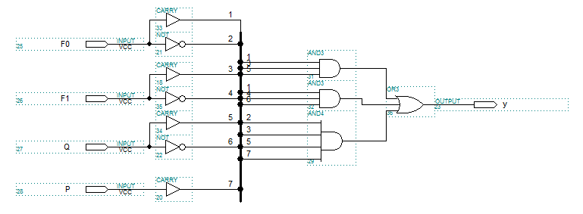

Рис.3. Структурна схема LNQ.

* + 1. **Проектування 2K.**

Блок 2K реалізує операцію «сума по модулю 2».

Табл. 2.

|  |  |
| --- | --- |
| Qi Pi qi | Si |
| 0 0 0 | 0 |
| 0 0 1 | 1 |
| 0 1 0 | 1 |
| 0 1 1 | 0 |
| 1 0 0 | 1 |
| 1 0 1 | 0 |
| 1 1 0 | 0 |
| 1 1 1 | 1 |
|  |  |
|  |  |

|  |  |  |  |  |  |  |  |
| --- | --- | --- | --- | --- | --- | --- | --- |
|  |  | Pi | |  | Si | | |
|  |  |  |  |  |  |  | |
| Qi |  | 0 | 1 | 0 | 1 |  | |
|  |  | 1 | 0 | 1 | 0 |  | |
|  |  |  |  |  |  |  | |
|  |  |  | q0 | |  |  | |
| Рис. 4. | | | | | | |



Так як функція S залежить від 3<5 аргументів 2K може бути реалізована на 1 PLMT. Реалізація даної функції представлена на рисунку 4.

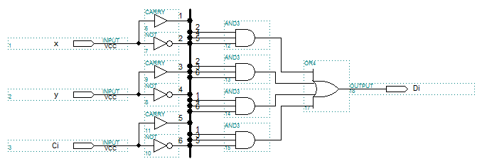

Рис.4. Структурна схема 2K.

* + 1. **Проектирование CG.**

Табл. 3.

|  |  |
| --- | --- |
| Qi Pi qi | qi+1 |
| 0 0 0 | 0 |
| 0 0 1 | 0 |
| 0 1 0 | 0 |
| 0 1 1 | 1 |
| 1 0 0 | 0 |
| 1 0 1 | 1 |
| 1 1 0 | 1 |
| 1 1 1 | 1 |



Для реалізації групового переносу необхідно записати ще й функцію для qi+2.

 Але блок CG також повинен враховувати особливість операції (логічна – F2=0 чи арифметична - F2=1). Тому:



 Так як функція qi+1 залежить від 5 аргументів вона може бути реалізована на 1 PLMT, проте функція qi+2 – ні, для неї потрібно 2 PLMT і в цьому випадку втрачається смисл групового переносу. Для отримання переваг у швидкодії не обхідно використати PLMT на 6 входів. Так як по варіанту параметр PLMT N=5, реалізуємо схему на 2 PLMT (рис.5, 6 і 7).

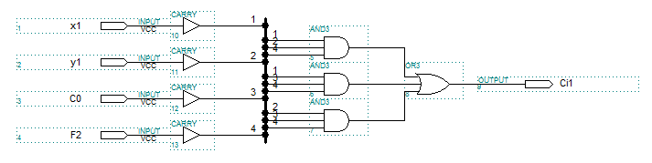

Рис. 5. Структурна схема CG на PLMT.

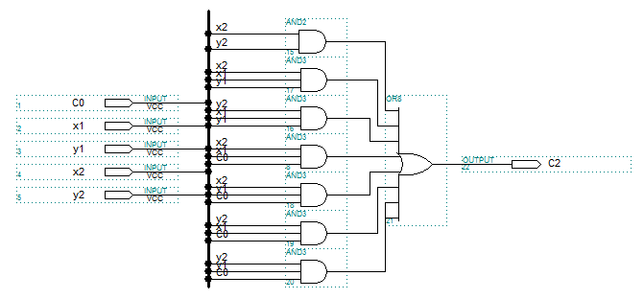

Рис. 6. Структурна схема CG_1 на PLMT.

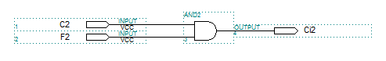

Рис. 7. Структурна схема СG_2.

* + 1. **Реалізація LSM.**

Побудуємо LSM на PLMT (рис.8.).

Рис. 8. Структурна схема двох перших розрядів LSM на PLMT.



На рисунку 8 PLMT1 необхідно для генерації С0. Інші 22 розряди LSM формуються аналогічно.

* + 1. **Формування признаку RZ:**

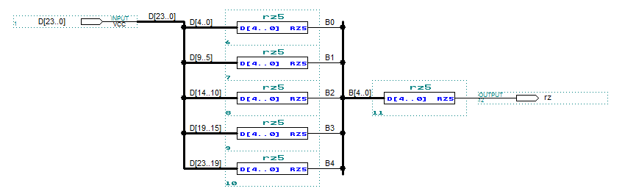

Рис.8. Структурна схема для формування признаку RZ.

На рисунку 8 показана схема на PLMT для формування признаку RZ, де rz5 – PLMT.

* + 1. **Формування признаку SI:**

Признак SI=D23, тому для його формування не потрібно додаткових схем.

* + 1. **Формування признаку CO:**

Перенос формується для усіх 24 розрядів, тобто С24 буде відповідати признаку CO.

* + 1. **Визначення складності і швидкодії:**

Складність визначається кількістю PLMT, що використовуються:1 для формування початкового переносу C0, 6 для кожних 2 розрядів слова(разом 72) та 5 для формування ознаки RZ. Тобто загальна складність: 1+72+5=78.

Підрахуємо затримку:



* 1. **Висновки:** для пришвидшення виконання операцій використовуємо частково-груповий перенос, що дозволяє обчислити одразу кілька переносів (в даному випадку 2) за один такт.